**Осторожно, гололед!**

Погода в последнее время часто преподносит нам сюрпризы. Еще не так давно мы замерзали при -25 градусах, а теперь температура приблизилась к нулю. На тротуарах, дорогах, проводах, карнизах домов образуется ледяная корка. Или же вода замерзает уже после наступления морозной погоды – такое можно наблюдать ночью. Как же обезопасить себя в таких обстоятельствах от травм и какие меры профилактики предпринять?

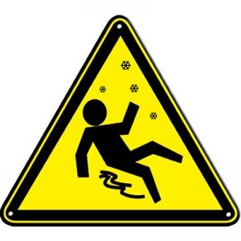Прежде всего, смотрите себе под ноги, старайтесь обходить опасные места и, будьте предельно внимательными. Если ледяную «лужу» невозможно обойти, то передвигайтесь по опасному участку, имитируя движения при ходьбе на лыжах, - небольшими скользящими шажками. Двигаться нужно на слегка согнутых ногах – это придаст вам большую устойчивость.

Не торопитесь, а тем более не бегите. Старайтесь обходить места с наклонной поверхностью. Не занимайте руки хрупкой или тяжелой ношей, не держите руки в карманах.

Серьезную опасность представляет переход проезжей части дороги во время гололеда. Учитывая, что остановить транспорт на скользкой дороге чрезвычайно сложно, необходимо исключить случаи перехода дороги перед близко идущим транспортом. Переходить улицу следует только в специально отведенных местах или на регулируемых перекрестках.

Для увеличения сцепления со льдом необходимо носить обувь на микропористой или мягкой подошве или использовать специальные противоскользящие накладки.

Самым простым способом увеличения устойчивости и площади опоры является постановка ног при ходьбе шире обычного или использование трости.

Заранее спланируйте свой маршрут, чтобы сделать хотя бы небольшой запас времени, избежать спешки и проявить большую осторожность при движении. Берегите себя и своих близких!